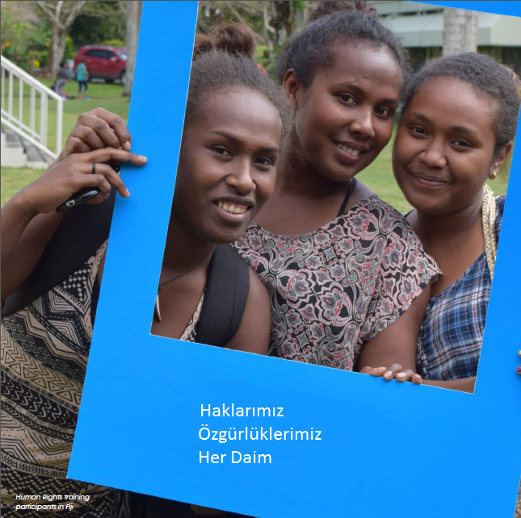

**Birleşmiş Milletler İnsan Hakları**

**İnsan Hakları Evrensel Beyannamesinin**

70. Yıldönümü Kutlaması

**=============================================**

**Üye Devletler için öneri**

|  |  |
| --- | --- |
|  |  |

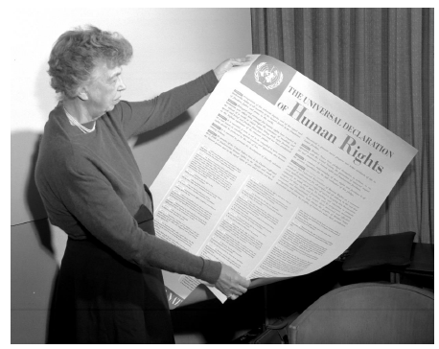

*“O kadar şeyden sonra evrensel insan hakları ne zaman başlar?*

*Dünya haritasının herhangi bir yerinde görülemeyecek kadar çok yakın ve küçük –eve yakın küçük yerlerde.*

*Ancak onlar tek başına kişinin dünyasıdır;*

*yaşadığı mahalledir.*

*Gittiği okul veya üniversitedir;*

*çalıştığı fabrika, tarla veya ofistir. (…)*

*Bu hakların orada bir anlamı olmadıkça,*

*nerede olursa olsun çok küçük bir anlamı mevcuttur.”*

*Eleanor Roosevelt, İnsan Hakları Evrensel Beyannamesini hazırlayan İnsan Hakları Komisyonunun İlk Başkanı*

*– 27 Mart 1958 tarihinde New York’ta Birleşmiş Milletlerde yaptığı konuşmalar*

**İnsan Hakları Kutlaması**

_________________________________________________________________________________

**İnsan Hakları Evrensel Beyannamesi (İHEB) 2018’de 70 yılı geride bırakıyor!**

|  |  |
| --- | --- |
| İnsan haklarının küresel tarihinde kilometre taşı bir belge olan İHEB’e tüm dünyadan alınan değerler ve idealler aşılandı. Farklı kültürel ve teknik arka planlardan faydalanılarak BM temsilcileri tarafından hazırlanan Beyanname tüm insanlar ve tüm uluslar için ortak bir başarı standardı olarak 10 Aralık 1948 tarihinde Paris’te Birleşmiş Milletler Genel Kurulunda ilan edildi. |  |

Meksika’da İnsan Hakları Denetimi

İHEB ilan edildiği gün olduğu kadar bugün de ilgilidir. 10 Aralık 2018 tarihinde İHEB’in 70. Yıldönümü kutlanacaktır. BM İnsan Hakları Ofisi 10 Aralık 2017 tarihinde başlayacak olan bir yıl süreli bir kutlama yapacaktır.

Bu 70. Yıldönümü, **İHEB’in armağanını tekrar kutlamak ve dolayısıyla kurulmasına yardım edilen insan hakları ilke ve standartlarının sürdürülmesini teyit etmek için** dünyaya bir fırsattır. **Lütfen bize katılınız.**

**Yıldönümü hedefleri**

___________________________________________________________________________

* **TEŞVİK:** İnsan hakları için önemli bir kilometre taşı olarak İHEB’in kamu farkındalığını arttırmak ve günlük yaşamlarında insanların için ne anlam ifade ettiğini vurgulamak.
* **BAĞLILIK:** İnsan haklarına yönelik taahhüdünün ifade edilmesi için kilit aktörler dâhil insanları hareket geçirmek ve insan haklarının teşvikine ve korunmasına bağlı olmak.
* **DEĞERLENDİRME:** Elde edilenleri ve bugün dünyadaki insan haklarının durumunu değerlendirmek ve gelecek sorunlar ile fırsatlar üzerinde derinlemesine düşünmek.

**Önemli mesajlar**

___________________________________________________________________________

* ***İHEB hepimize yetki veriyor:*** Her kişinin eşit onurunu ve değerini tesis eder. Devletin bize onurumuzu ve eşitliğimizi daha geniş bir özgürlük içerisinde uygulama olanağı veren yaşam standartlarını arttırmaya yönelik ana bir görevi olduğunu teyit eder.
* ***İnsan hakları her gün hepimiz ile ilgilidir.*** İnsan hakları dehşetten ve yoksulluktan kurtulma ve konuşma özgürlüğü haklarımızı, sağlık ve eğitim haklarımızı ve ekonomik ve sosyal adaleti geliştiren tedbirlerden istifade etme haklarımızı içermektedir.
* ***Bizimkisi, bu evrensel değerlere yerleşmiş ortak bir insanoğludur.*** Birbirimize bağlıyız. Müşterek, birbirimizle dayanışma içerisinde ve insan hakları sorumluluklarının yerine getirilmesinde sahip olduğumuz bu insan hakları ortak gezegenimizde bizi birbirimize bağlayan şeylerdir.
* **Eşitlik, adalet ve özgürlük şiddeti engeller ve barışı devam ettirir.** İnsan haklarına saygı ve sorunları çözmek için esaslı ve tarafsız bir hukukun üstünlüğü kalkınma ve barışın özünde yer almaktadır.
* **İnsanlık değerleri her ne zaman ve her nerede terkedilirse, hepimiz büyük bir risk altında oluruz**. Dönüm noktasındayız. Nefret ve suiistimalden istifade etmek isteyen insanların insan haklarına yönelik yaptıkları saldırılar yerel ve küresel olarak özgürlüğü ve eşitliği yıpratmaktadır. Bu engellenebilir engellenmek zorundadır.
* **Haklarımızı ve diğerlerinin haklarını savunmamız gerekmektedir.** Her birimiz destekleyebilir. Hepimizi koruyan ve dolayısıyla tüm insanoğlunun hısımlığını arttıran hakları idame ettirmek için günlük yaşantımızda harekete geçebiliriz.

Yıldönümünün etiketi **#standup4humanrights.** Bu etiket, diğerlerinin hakları için daha fazla özgürlük, daha güçlü saygı ve daha fazla şefkate yönelik insanları harekete geçirmeye çağıran BM İnsan Haklarını Savunma kampanyasına dayanmaktadır.



Uganda’da İnsan Hakları Günü Kutlamaları

**Hedef kitleler**

__________________________________________________________________________

* **Üye Devletler,** vatandaşlarını da insan haklarının teşviki ve korunmasına yönelik dahil etmek için.
* **Özel sektör,** gerek iş güçleri gerekse de kamu iletişimleri açısından erişiminin güçlendirilmesi.
* **Sivil toplum,** erişimlerinin güçlendirilmesi, kabiliyetin oluşturulması ve amaç ve değerlere uygunluk.
* **Kamu**, bilhassa gençliğe odaklanmayla.
* **Medya,** insan hakları ve İHEB yıl dönümü ile ilgili olarak yaratıcı şekilde onları haber yapmaya teşvik etmek için.
* **BM Ailesi,** sistem üzerinden insan hakları sütununun tekrar teyit edilmesi amacıyla.
* **Geleneksel olmayan aktörler** (örneğin; belediye başkanları, şehirler), insan haklarını nasıl teşvik edebileceklerini denemek amacıyla.

|  |  |
| --- | --- |
| **Yıldönümü çerçevesi**  ______________________________  Kampanyayı desteklemek için BM İnsan Hakları Ofisi tarafından bir dizi iletişim aracı sağlanacaktır.  **TEŞVİK** – Günlük yaşamlarında insanlar için İHEB’in ne anlama geldiğine ilişkin farkındalığı arttırmak |  |

* Arka plan ve önemli mesajlar ile birlikte İHEB’in 70. Yıldönümü için **görsel kimlik** dahil olmak üzere **bir iletişim aracı**. Aşağıda yer alan linkte süregiden bir şekilde doldurulacaktır: **https://trello.com/b/Gbd0zUet/70th-anniversary-of-the-universal-declaration-of-human-rights**
* Kampanya ve insan hakları ile ilgili bilgi ve kaynakları olan İHEB 70’e ilişkin bir **internet** **sitesi** **www.standup4humanrights.org.**
* İHEB’in her yerde -kitapçıklar, infografik, kısa filmler/animasyonlar, sosyal medya görselleri, serge vb.- günlük yaşama nasıl nüfuz ettiğini tasvir eden çok dilli süregiden bir şekilde **bilgi materyalleri** oluşturulacaktır.

Buna ek olarak, belirli projeler İHEB’e olan ilgiyi arttırmayı amaçlayacaktır:

* “**Ses Kat**” – 100’den fazla dilde İHEB’i teşvik etmek ve yaymak için bir proje. Çevrimiçi bir uygulama insanlara İHEB’in bir makalesini kendi dillerinde okumasını kaydetme ve bunu sosyal medya üzerinde paylaşma olanağı vermektedir. Bu projenin önceliği 17 Aralık 2017 tarihli İnsan Hakları Gününde planlanmaktadır: **https://www.un.org/en/udhr-video/**
* **“Haklar için Cenevre”**- BM İnsan Hakları Ofisi yapısının ve İsviçre’deki çeşitli insan hakları mekanizmalarının güçlendirilmesini amaçlamaktadır.

**BAĞLILIK** - İnsan haklarına yönelik sosyal seferberliği teşvik etmek

* İnsanlar; “insan hakları taahhüdünde” bulunmaya ve -**#MyDeclaration**- bu kelimeyi çevrimiçi olarak yaygınlaştırmaya teşvik edilecektir.
* **Stratejik ortaklıklar ve işbirliği,** kampanyamızın ve mesajlarımızın ulaşmasını arttırmak ve insan haklarını desteklemek için geniş çapta aktör ile teşvik edilecektir.
* **“İnsan Hakları Sanatı”**. İnsan Hakları, bizleri birleştiren güçlü ve evrensel bir “dildir”. Sanatsal topluluğa haklara yönelik yaratıcılığını serbest bırakması için küresel bir çağrı başlatacağız.

**DEĞERLENDİRME** – Durum değerlendirmesi yapmak, araştırmak ve geleceği düşünmek

* Bir dizi **tematik tartışma** Cenevre ve New York’u da kapsayan dünyanın çeşitli yerlerinde düzenlenecektir. Ayrıca yıldönümü, insan haklarının başarıları, katkıları, fırsatları ve insan haklarının karşılaştığı tehditlerin de değerlendirileceği bir zamandır. Nelerin yapıldığını takdir etmek, başarılması gereken nelerin kaldığını değerlendirmek ve gelecek kuşaklar için önemli fırsatları belirlemek için bir andır. Bu görüşmeler, artan bağlılığı göz önünde tutarak ve disiplinler ve topluluklar üzerindeki haklarla birlikte insan haklarının dünü, bugünü ve yarını üzerine stratejik odağımızı netleştirmeye yardımcı olacaktır.
* BM Genel Kurulu tarafından 10 Aralık 2018 tarihinde **İnsan Hakları Ödülü** verilecektir.

**Nasıl dahil olabilirsiniz**

__________________________________________________________________________

İHEB’in 70. yıldönümü, -Birleşmiş Milletler İnsan Hakları Ofisi ortaklığında- insan haklarına olan desteği ve bilhassa üye devletlerin bu evrensel ilkelere süregelen taahhüdünü ifade etmek, kutlamak ve teşvik etmek için bir **fırsattır**.

Üye Devletler, İnsan Hakları Günü (10 Aralık) vesilesiyle ve 2018 yılı süresince de bizimle güçlerini birleştirmek isteyebilirler. Hükümetler kendi inisiyatiflerini de geliştirmek isteyebilirler; bu durumda bunların şekillenmesinde ve potansiyellerini arttırmaya yardımcı olmada sizlerle çalışmaktan memnuniyet duyacağız.

Aşağıdaki listede **BM İnsan Hakları Ofisi ile ortaklık seçeneklerinin** bazıları sunulmaktadır:

|  |  |
| --- | --- |
|  | * Resmi İnsan Hakları Günü ve kampanya görsellerini/ tweetlerini / #standup4humanrights etiketli postaları **paylaşmak**. Bakanlar/Misyonlar ve diğer ilgili ortakları ağları üzerinden bunları paylaşmaya teşvik etmek. * Belki de iletişim araçlarımızı kullanan bir farkındalık kampanyası düzenleyerek ilgililerinize **İHEB’i ve yıldönümünün ana mesajlarını** teşvik etmek. * **İnsan hakları konulu bir sergi düzenlemek** - veya havaalanları, şehir meydanları, müzeler ya da diğerleri gibi önemli kamu alanlarında BM İnsan Hakları İHEB 70. yıl sergisine ev sahipliği yapmak. |

* **“Ses Kat”** projesini teşvik etmek ve/veya katılmak.

**\*\*\*\*\*\*\***

|  |  |
| --- | --- |
| * Bakanlarınızı, büyükelçilerinizi ve diğer kamu görevlilerinizi **#MyDeclaration’a** katılmaya ve insan hakları taahhüdünde bulunmaya teşvik etmek. * Bakanlarınız, büyükelçileriniz ve diğer kamu görevlileriniz tarafından **sosyal medya** kanallarınız ve resmi BM kanallarına **video mesajı ya da blog gönderilmesi**. * Eğer önceden yapılmadıysa **İHEB’in ulusal dillerinize çevirtilmesi** için adımlar atmak. |  |

* Ülkenizin henüz onaylamadığı **herhangi bir insan hakları anlaşmasını onaylamayı** ve/veya ilgilileriniz için insan haklarını gerçekleştirmeye yönelik spesifik adımlar atmayı göz önüne almak.
* Teşvik etmek ve insanları İHEB’e bağlamak için İnsan Hakları Ofisi ile ortaklık yapmak. Okullar ve üniversiteler (gençlik) gibi özel gruplar için ya da göçmenlere karşı olan tutumu değiştirmek için ortak **proje/eğitim kampanyaları** tasarlamak.
* **İHEB’in 70. Yıl kampanyasını** ya da katkı vererek Ofisin çalışmasını daha kapsamlı şekilde desteklemek.

*******

|  |  |
| --- | --- |
|  | Başkentinizde, büyükelçiliklerinizde, Cenevre’de veya New York’ta BM İnsan Hakları ve sivil toplumun katılımlarıyla ülkenizdeki İHEB ilkelerini nasıl uyguladığınızı gösteren **çok paydaşlı etkinlikler düzenlemek**.   * Geçen 70 yılda insan hakları alanında ülkenizin kaydettiği **ilerlemeyi** değerlendirilip **duyurmak**. * **İnsan haklarının dünü, bugünü ve yarınına** yönelik zorluklar ve fırsatlar hakkında tematik görüşmeler düzenlemek. * BM İnsan Hakları tarafından düzenlenen **dünya çapındaki etkinliklere katılmak.** |

**Kurumsal tarihler**

__________________________________________________________________________

* **10 Aralık 2017 - İnsan Hakları Günü:** Yüksek Komiser İHEB’in 70. Yıl kampanyasını 1948 yılında imzalandığı Paris’te başlatmaktadır.
* **Şubat 2018:** İnsan Hakları Komisyonunun İHEB konulu paneliyle birlikte Yüksek Düzeyli Bölümü.
* **Mayıs-Haziran 2018:** İnsan Hakları Yüksek Komiserliği’nin kurulmasını sağlayan Viyana Beyannamesinin 25. Yıldönümü ve Eylem Programı.
* **Haziran 2018:** Cenevre’de Palais Wilson Açık Günü/Konser/Sergiler
* **Güz 2018:** İnsan Hakları Savunucularına yoğunlaşma ve ilgili BM Sözleşmesinin 20. yıldönümü
* **10 Aralık 2018 İnsan Hakları Günü:** İHEB’in imzalanmasından bu yana 70 yıl geçti. BM Genel Kurulu tarafından İnsan Hakları Ödülü verilmektedir.
* **Aralık 2017 – Aralık 2018:** Bir dizi yüksek düzeyde görüşme insan hakları kazanımları ve gelecekteki sorunlara yönelik alanlarda Cenevre ve New York’ta düzenlenecektir.

Uluslararası günler - ırk ayrımcılığına karşı (21 Mart), işkenceye karşı (26 Haziran) vb.- iletişim kurmada anahtar noktaları da temsil etmektedir.

**Bizimle irtibata geçiniz**

___________________________________________________________________________

İHEB 70. Yıldönümü Kampanyası; insan haklarının önemini arttırmak ve insanları kendi haklarını ve başkalarının haklarını savunmak için harekete geçirmek adına BM İnsan Hakları Ofisi için kilit bir noktadır.

Kampanyayı daha kapsamlı biçimde büyütmek için bağlılığınız ve desteğinizden memnuniyet duyarız. Fikirleriniz ile geri bildirimlerinizi almayı ve olası işbirliği ile ortak aktiviteleri görüşmeyi dört gözle bekliyoruz.

Sorularınız veya daha fazla bilgi için, lütfen Sosyal Yardım Şefi Laurent Sauveur ile [lsauveur@ohchr.org](mailto:lsauveur@ohchr.org). e-posta adresi üzerinden iletişime geçiniz.